河北省工业和信息化厅

冀工信软件函〔2022〕663号

河北省工业和信息化厅
关于做好2022年国家新型数据中心典型案例
推荐工作的通知

各市（含定州、辛集市）工业和信息化局，雄安新区改革发展局：
工业和信息化部办公厅近日印发了《关于开展2022年国家新型数据中心典型案例推荐工作的通知》（工信厅通信函[2022]245号，见附件），启动了2022年度国家数据中心典型案例推荐工作，请各市按照要求，本着企业自愿的原则，组织在我省注册的具有独立法人资格的企业进行申报，于10月25日前将申报材料纸质版一式三份（含加盖单位公章的推荐汇总表、项目申报书）寄至我厅，电子版材料发至邮箱。历年已入选国家新型数据中心典型案例的不得再次申报，已通过省通信管理局等其它渠道申报的不需重复申报。
联 系 人：李 伟 0311-85869752
谷丽娜 0311-87908731
电子邮箱：ronghechu@126.com
邮寄地址：石家庄市和平西路402号
河北省工业和信息化厅

附件：工业和信息化部办公厅关于开展2022年国家新型数
据中心典型案例推荐工作的通知

河北省工业和信息化厅
2022年10月17日

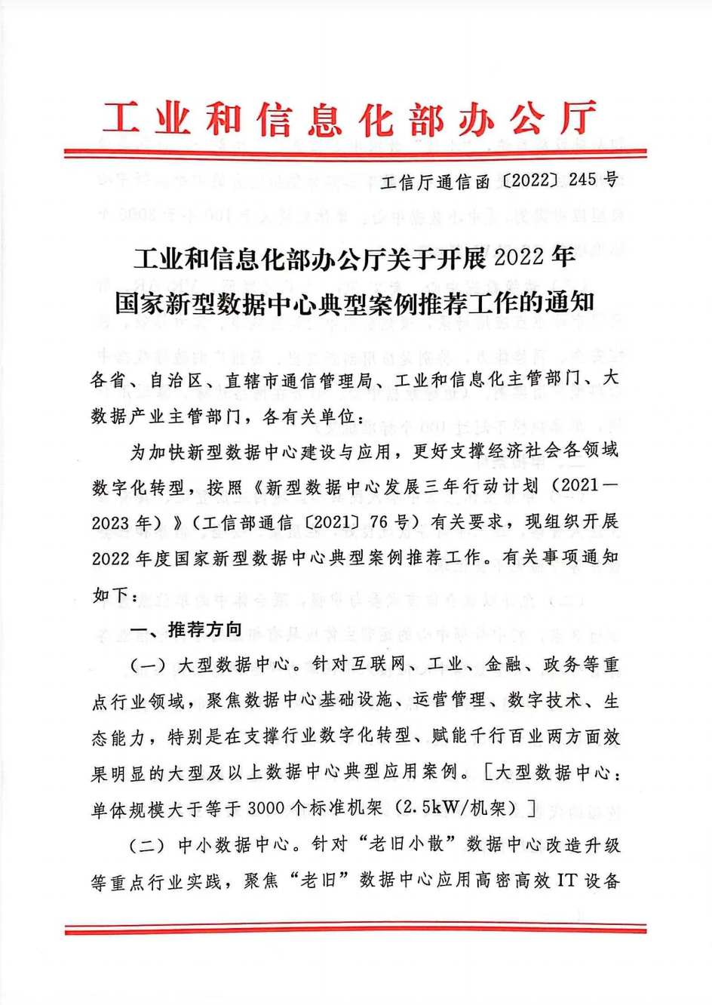
附件
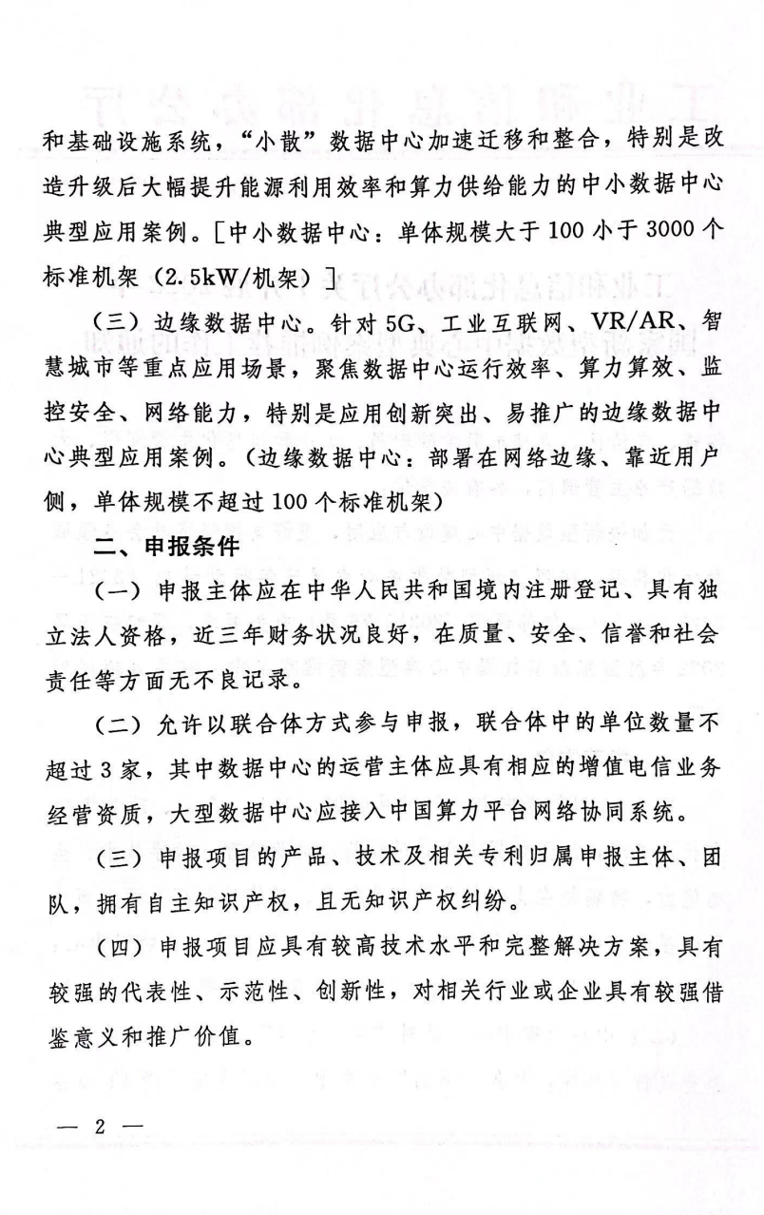
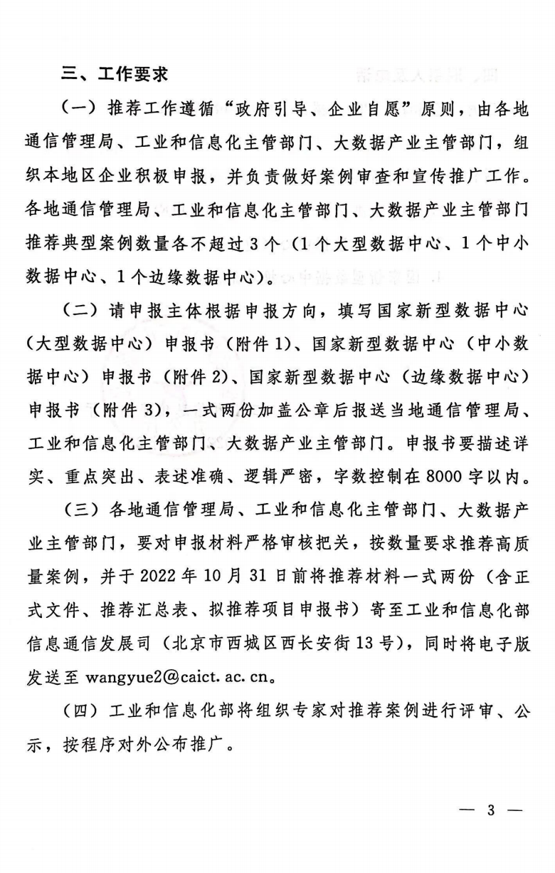
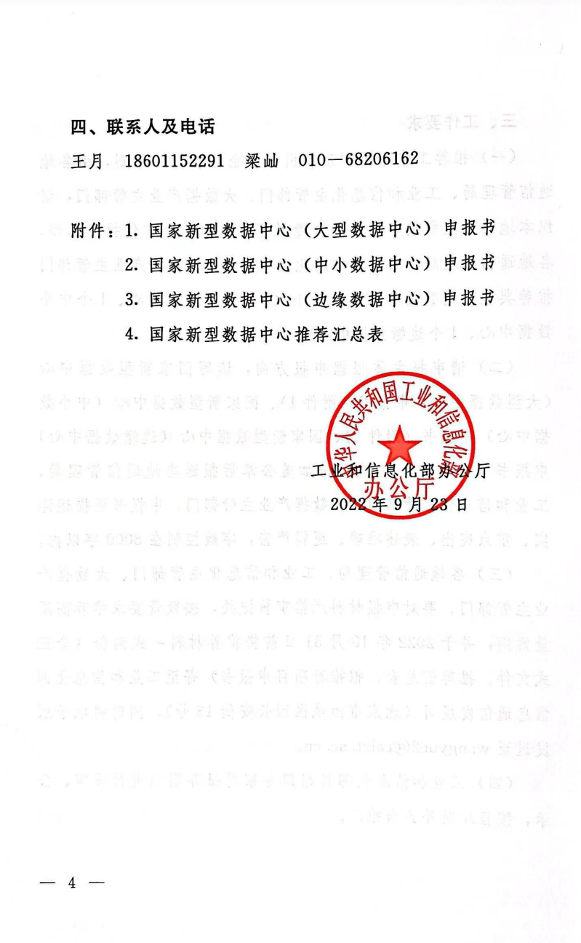
附件1

国家新型数据中心（大型数据中心）申报书 （填报模板）

项 目 名 称 ：

牵头单位（公章） ：

填 报 日 期 ：

填写说明

一、请按照模板要求如实、详细填报申报书各项内容。
二、项目方案可由一家单位提出，也可以由两至三家单位联合提出，由项目牵头单位组织编写。
三、项目方案中第一次出现外文名词时，要写清全称和缩写，再出现同一词时可以使用缩写。
四、组织机构代码是指单位组织机构代码证上的标识代码，它是由全国组织机构代码管理中心所赋予的唯一法人标识代码。
五、统一社会信用代码是指单位三证合一营业执照上的标识代码，它是由工商行政管理部门核发的法人和其他组织的唯一标识代码。
六、编写人员应客观、真实地填报项目材料，尊重他人知识产权，遵守国家有关知识产权法规。在项目方案中引用他人研究成果时，必须以脚注或其他方式注明出处，引用目的应是介绍、评论与自己的研究相关的成果或说明与自己的研究相关的技术问题。对于伪造、篡改科学数据，抄袭他人著作、论文或者剽窃他人科研成果等科研不端行为，一经查实，将记入信用记录。
七、项目方案文字应凝练，字数原则上控制在8000字以内。
八、项目文字避免过于理论化和技术化，避免体现申报单位宣传色彩。
九、推荐单位为各省（自治区、直辖市）通信管理局、工业和信息化主管部门、大数据产业主管部门，名称填写全称。
十、按照规定格式填写，使用A4纸打印装订（一式两份，同时提交电子版），有关项目页面不够时，可加附页。

承诺申明

我单位申报的所有材料，均真实、完整，如有不实，愿承担相应的责任。
在不涉及商业机密的情况下，自愿与其他企业分享经验。

申报单位：
（公章）
年 月 日

一、企业基本信息

单位信息 | 单位名称 |  | 单位性质
单位信息 | 通讯地址 |  | 邮政编码
单位信息 | 注册地址 |  | 联系电话
单位信息 | 组织机构代码或统一社会信用代码 |  | 成立时间
联系人信息 | 姓名 |  | 职务/职称
联系人信息 | 移动电话 |  | 电子邮箱
联合单位信息 | 序号 | 单位名称 | 单位性质 | 组织机构代码或统一社会信用代码
联合单位信息 | 1
联合单位信息 | 2
推荐单位意见（加盖公章）

- 数据中心基本信息

主体情况 | 建设主体 |  | 运营主体
主体情况 | 数据中心名称 |  | 投产时间
主体情况 | 建设等级 |  | 应用行业
主体情况 | 所在省市 |  | 具体地址
规模情况 | 设计机架数 |  | 设计机架功率
规模情况 | 已建成机架数 |  | 已建成机架功率
规模情况 | 已用机架数 |  | 上架率
网络情况 | 接入网络级别 |  | 链接的运营商
PUE情况 | 设计PUE |  | 实测PUE
注：1.申报主体应为单栋机楼
2.实测PUE需提供全年每月IT耗电及总耗电统计数据

三、项目简述
简要阐述项目主要内容、创新特点、应用场景、取得的成果和经验、未来发展和推广方向等，不超过1000字。
四、申报项目具体方案
1．项目背景和意义
2．具体项目内容。包括项目在计算力、存储力、网络能力等方面根据业务需求达到的高算力水平；项目在电能利用效率PUE、水资源利用率WUE、碳利用效率CUE、绿色低碳技术、绿色低碳管理体系、可再生能源应用等方面达到的高能效水平；项目在运维管理体系、智能化监控管理平台、智能化运行、精细化运维等方面达到的高技术水平；项目在合法合规、安全性、可靠性等方面达到的高安全水平。相关技术能力和指标可提供第三方机构测试评估报告。
3．项目创新性。描述项目的设计创新（如高密化等）、技术创新、融合创新（如数网协同、数云协同、云边协同等）、数字技术创新以及拥有相关技术或产品的授权专利（含软件著作权）、奖项等情况，不超过500字，需附相关证明材料。
4．项目赋能成效和推广价值。重点描述项目应用情况（如应用行业、典型场景等），支撑行业数字化转型情况、项目产生的社会效益和经济效益（如成本降低、效率提升等），总结项目可复制的经验和推广价值，阐述项目未来的发展方向和空间。
五、其他证明材料
如实测PUE证明材料，至少包含全年每月的IT耗电量及总耗电量统计值，如无全年运行数据，可提供设计值测算过程。

附件2

国家新型数据中心（中小数据中心）申报书 （填报模板）

项 目 名 称 ：

牵头单位（公章） ：

填 报 日 期 ：

填写说明

一、请按照模板要求如实、详细填报申报书各项内容。
二、项目方案可由一家单位提出，也可以由两至三家单位联合提出，由项目牵头单位组织编写。
三、项目方案中第一次出现外文名词时，要写清全称和缩写，再出现同一词时可以使用缩写。
四、组织机构代码是指单位组织机构代码证上的标识代码，它是由全国组织机构代码管理中心所赋予的唯一法人标识代码。
五、统一社会信用代码是指单位三证合一营业执照上的标识代码，它是由工商行政管理部门核发的法人和其他组织的唯一标识代码。
六、编写人员应客观、真实地填报项目材料，尊重他人知识产权，遵守国家有关知识产权法规。在项目方案中引用他人研究成果时，必须以脚注或其他方式注明出处，引用目的应是介绍、评论与自己的研究相关的成果或说明与自己的研究相关的技术问题。对于伪造、篡改科学数据，抄袭他人著作、论文或者剽窃他人科研成果等科研不端行为，一经查实，将记入信用记录。
七、项目方案文字应凝练，字数原则上控制在 8000 字以内。
八、项目文字避免过于理论化和技术化，避免体现申报单位宣传色彩。
九、推荐单位为各省（自治区、直辖市）通信管理局、工业和信息化主管部门、大数据产业主管部门，名称填写全称。
十、按照规定格式填写，使用A4纸打印装订（一式两份，同时提交电子版），有关项目页面不够时，可加附页。

承诺申明

我单位申报的所有材料，均真实、完整，如有不实，愿承担相应的责任。
在不涉及商业机密的情况下，自愿与其他企业分享经验。

申报单位：
（公章）
年 月 日

一、企业基本信息

单位信息 | 单位名称 |  | 单位性质
单位信息 | 通讯地址 |  | 邮政编码
单位信息 | 注册地址 |  | 联系电话
单位信息 | 组织机构代码或统一社会信用代码 |  | 成立时间
联系人信息 | 姓名 |  | 职务/职称
联系人信息 | 移动电话 |  | 电子邮箱
联合单位信息 | 序号 | 单位名称 | 单位性质 | 组织机构代码或统一社会信用代码
联合单位信息 | 1
联合单位信息 | 2
推荐单位意见（加盖公章）

- 数据中心基本信息

主体情况 | 建设主体 |  | 运营主体
主体情况 | 数据中心名称 |  | 投产时间
主体情况 | 建设等级 |  | 应用行业
主体情况 | 所在省市 |  | 具体地址
规模情况 | 设计机架数 |  | 设计机架功率
规模情况 | 已建成机架数 |  | 已建成机架功率
规模情况 | 已用机架数 |  | 上架率
网络情况 | 接入网络级别 |  | 链接的运营商
PUE情况 | 改造前  设计PUE |  | 改造前  实测PUE
PUE情况 | 改造后  设计PUE |  | 改造后  实测PUE
注：1.申报主体应为单栋机楼
2.实测PUE需提供全年每月IT耗电及总耗电统计数据

三、项目简述
简要阐述项目主要内容、创新特点、应用场景、取得的成果和经验、未来发展和推广方向等，不超过1000字。
四、申报项目具体方案
1．项目背景和意义
2．具体项目内容。包括项目改造、整合、迁移方案的主要内容、技术先进性、安全性、成本以及投资回报等情况；项目在改造升级后资源使用效率提升情况，包括PUE节能、WUE节水、CUE降碳等情况；改造升级后，网络、存储、算力算效等基础资源提升情况和智能化管理水平提升情况；阐述项目改造升级后，安全性、可靠性、可扩展性等方面的综合提升情况。相关技术能力和指标可提供第三方机构测试评估报告。
3．项目创新性。描述项目升级改造的创新性（如改造理念、因地制宜等）、绿色低碳技术创新，以及拥有相关技术或产品的授权专利（含软件著作权）、奖项，不超过500字，需附相关证明材料。
4．项目赋能成效和推广价值。重点描述项目应用情况，支撑行业数字化转型情况、项目产生的社会效益和经济效益，总结项目改造、整合、迁移以及应用赋能等方面可复制的经验和推广价值，阐述项目未来的发展方向和空间。
五、附录
如实测PUE证明材料，至少包含全年每月的IT耗电量及总耗电量统计值，如无全年运行数据，可提供设计值测算过程。

附件3

国家新型数据中心（边缘数据中心）申报书

（填报模板）

项 目 名 称 ：

牵头单位（公章） ：

填 报 日 期 ：

填 写 说 明

一、请按照模板要求如实、详细填报申报书各项内容。
二、项目方案可由一家单位提出，也可以由两至三家单位联合提出，由项目牵头单位组织编写。
三、项目方案中第一次出现外文名词时，要写清全称和缩写，再出现同一词时可以使用缩写。
四、组织机构代码是指单位组织机构代码证上的标识代码，它是由全国组织机构代码管理中心所赋予的唯一法人标识代码。
五、统一社会信用代码是指单位三证合一营业执照上的标识代码，它是由工商行政管理部门核发的法人和其他组织的唯一标识代码。
六、编写人员应客观、真实地填报项目材料，尊重他人知识产权，遵守国家有关知识产权法规。在项目方案中引用他人研究成果时，必须以脚注或其他方式注明出处，引用目的应是介绍、评论与自己的研究相关的成果或说明与自己的研究相关的技术问题。对于伪造、篡改科学数据，抄袭他人著作、论文或者剽窃他人科研成果等科研不端行为，一经查实，将记入信用记录。
七、项目方案文字应凝练，字数原则上控制在 8000 字以内。
八、项目文字避免过于理论化和技术化，避免体现申报单位宣传色彩。
九、推荐单位为各省（自治区、直辖市）通信管理局、工业和信息化主管部门、大数据产业主管部门，名称填写全称。
十、按照规定格式填写，使用A4纸打印装订（一式两份，同时提交电子版），有关项目页面不够时，可加附页。

承诺申明

我单位申报的所有材料，均真实、完整，如有不实，愿承担相应的责任。
在不涉及商业机密的情况下，自愿与其他企业分享经验。

申报单位：
（公章）
年 月 日

- 企业基本信息

单位信息 | 单位名称 |  | 单位性质
单位信息 | 通讯地址 |  | 邮政编码
单位信息 | 注册地址 |  | 联系电话
单位信息 | 组织机构代码或统一社会信用代码 |  | 成立时间
联系人信息 | 姓名 |  | 职务/职称
联系人信息 | 移动电话 |  | 电子邮箱
联合单位信息 | 序号 | 单位名称 | 单位性质 | 组织机构代码或统一社会信用代码
联合单位信息 | 1
联合单位信息 | 2
推荐单位意见（加盖公章）

二、数据中心基本信息

主体情况 | 建设主体 |  | 运营主体
主体情况 | 数据中心名称 |  | 投产时间
主体情况 | 建设等级 |  | 应用行业
主体情况 | 所在省市 |  | 具体地址
规模情况 | 设计机架数 |  | 设计机架功率
规模情况 | 已建成机架数 |  | 已建成机架功率
规模情况 | 已用机架数 |  | 上架率
网络情况 | 接入网络级别 |  | 链接的运营商
PUE情况 | 设计PUE |  | 实测PUE
注：1.申报主体应为单栋机楼
2.实测PUE需提供全年每月IT耗电及总耗电统计数据

三、项目简述
简要阐述项目主要内容、创新特点、应用场景、取得的成果和经验、未来发展和推广方向等，不超过1000字。
四、申报项目具体方案
1．项目背景和意义
2．具体项目内容。包括在单体规模、供配电基础设施建设、PUE、IT设备负荷使用率等方面的情况；算力算效和存力等方面的能力以及终端连接利用率、业务承载情况；网络接入能力、支持IPv6、端到端单向网络时延等方面的网络能力；基础设施及IT、网络设备的在线监测能力和管理系统部署情况等方面的智能化管理能力。相关技术能力和指标可提供第三方机构测试评估报告。
3．项目创新性。描述项目在设计、布局、建设、运营等方面的创新点，重点描述项目在5G、工业互联网、VR/AR、智慧城市以及其他领域的创新应用情况。拥有相关技术或产品的授权专利（含软件著作权）、奖项等情况，不超过500字，需附相关证明材料。
４．项目经验和推广价值。描述项目当前应用情况，产生的社会效益和经济效益，总结项目可复制的经验和推广价值，阐述项目未来的发展方向和空间。
五、附录
如实测PUE证明材料，至少包含全年每月的IT耗电量及总耗电量统计值，如无全年运行数据，可提供设计值测算过程。

附件4
国家新型数据中心典型案例推荐汇总表

推荐单位：（公章）

序号 | 企业名称 | 推荐方向  （大型数据中心/中小数据中心/边缘数据中心） | 项目名称 | 应用领域  （大型数据中心：互联网、金融、工业等；中小数据中心：节能改造、整合迁移等；边缘数据中心：5G、工业互联网VR/AR、智慧城市等） | 案例简要描述 | 联系人 | 联系电话 | 联系邮箱
1
2
3

